Informe para Sicsal visita a Dom Pedro Casaldáliga
Julín Acosta

La visita a Pedro Casaldáliga fue una experiencia enriquecedora, el
bàlsamo de su perfume de vida profética, nos inunda y nos recrea en
la misticaromeriana de la solidaridad.
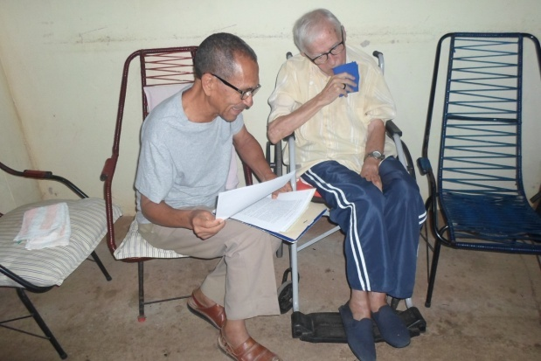
Compartiendo la cotidianidad de la estadía en su casa, y habiendo
conversado con el equipo que le atiende, se puede informar que
nuestro querido Pedro, dentro del proceso del deterioro del
parkinson, está bien lúcido. Al conversar con él, gradualmente, y
respetando los momentos de su ritmo, podemos decir que se mantiene con una estabilidad limitada, dado
que ya el parkinson bloquea las cuerdas vocales, de manera que las palabras le salen muy dilatadas y difícil de captar.
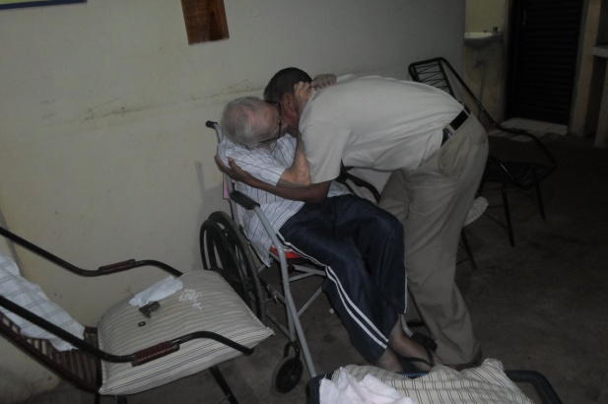
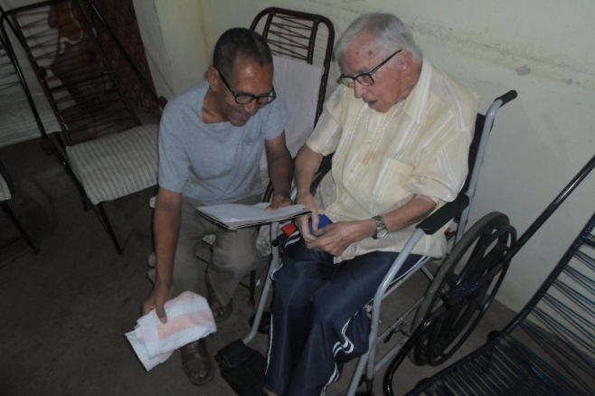
Con las imagenes-fotos, pueden observar varios momentos, desde la
alimentación (casi toda liquida), hasta el momento de pasar a la
capilla para los laudes. Proverbial su capacidad de ritmar a memoria
los cantos y los salmos de las laudes.

Entre los nombres que recordaba, durante conversación sobre SICSAL,
y a propósito del hermoso mensaje enviado por la red SICSAL, me
recordó a nuestro secretario continental Armando Márquez. Mencionó
varias temáticas que revelan su lucidez respecto a nuestros procesos
latinoamericanos, preguntó por Haití, inmediatamente de haberle
entregado la escultura del cimarrón (símbolo de la Resistencia
Haitiana). Tambiénrecordó a nuestra copresidenta de honor (SICSAL)
Soledad, luego de haberle entregado una escultura taina-indígena de
Rep. Dominicana.
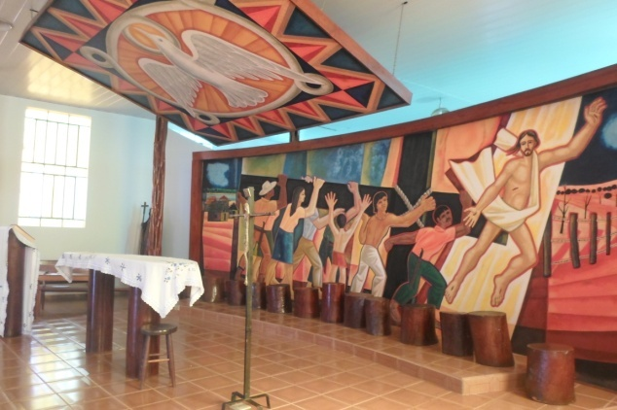
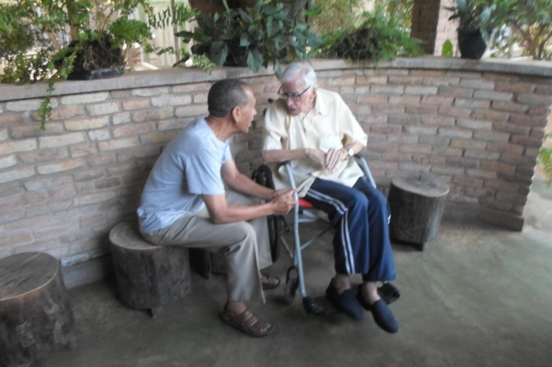

Entre otros mensajes que le leí, al término de leer un texto serio y
profundo que le envióGonzález Faus, reaccionó con estas palabras:
¨González Faus siempre está al día¨ Y cuando hice alusión a la
virgen de Montserrat, exclamó: ¨Hay que cuidar las raíces¨.
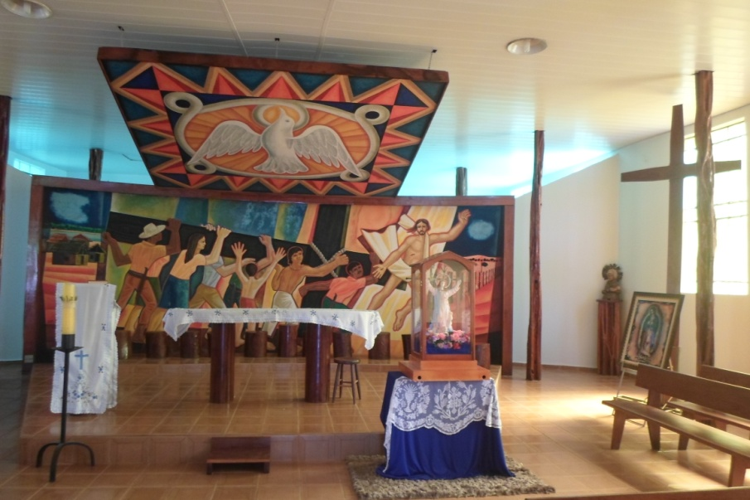
Disfruté en mucho, visitarle, compartir con él, con José Saraiva,
con Isac, con la cocinera, y con la gente del archivo de la
Prelatura (No tenía planificado visitar el archivo, fui, después que
Pedro sugirió no salir de Sao Félix do Araguaia sin visitarlo).
Con el espíritu profético del maestro-poeta-profeta inmortal. Fraternalmente, Julin.

